Курс йоги 006
Кто донес до нас йогу?
Образ жизни йогов и йогинь, донесших до нас высочайшее знание йоги.

Шаг 11
Медитация "Да будут все живые существа счастливы".

Друзья! Если вы решили практиковать первый принцип йоги, то вам поможет медитация "Да будут все живые существа счастливы":

Садимся, выпрямляем позвоночник, закрываем глаза.
Представляем в центре своей груди, где-то внутри себя, цветок лотоса, красивый, светящийся, незатронутый.
Повторяем про себя: «Да будут все живые существа счастливы». При этом медитируем, как волна светараспространяется от этого цветка лотоса во всех направлениях и дарит счастье всем тем, кого мы любим, и всем тем, кто любит нас. И волна ушла.
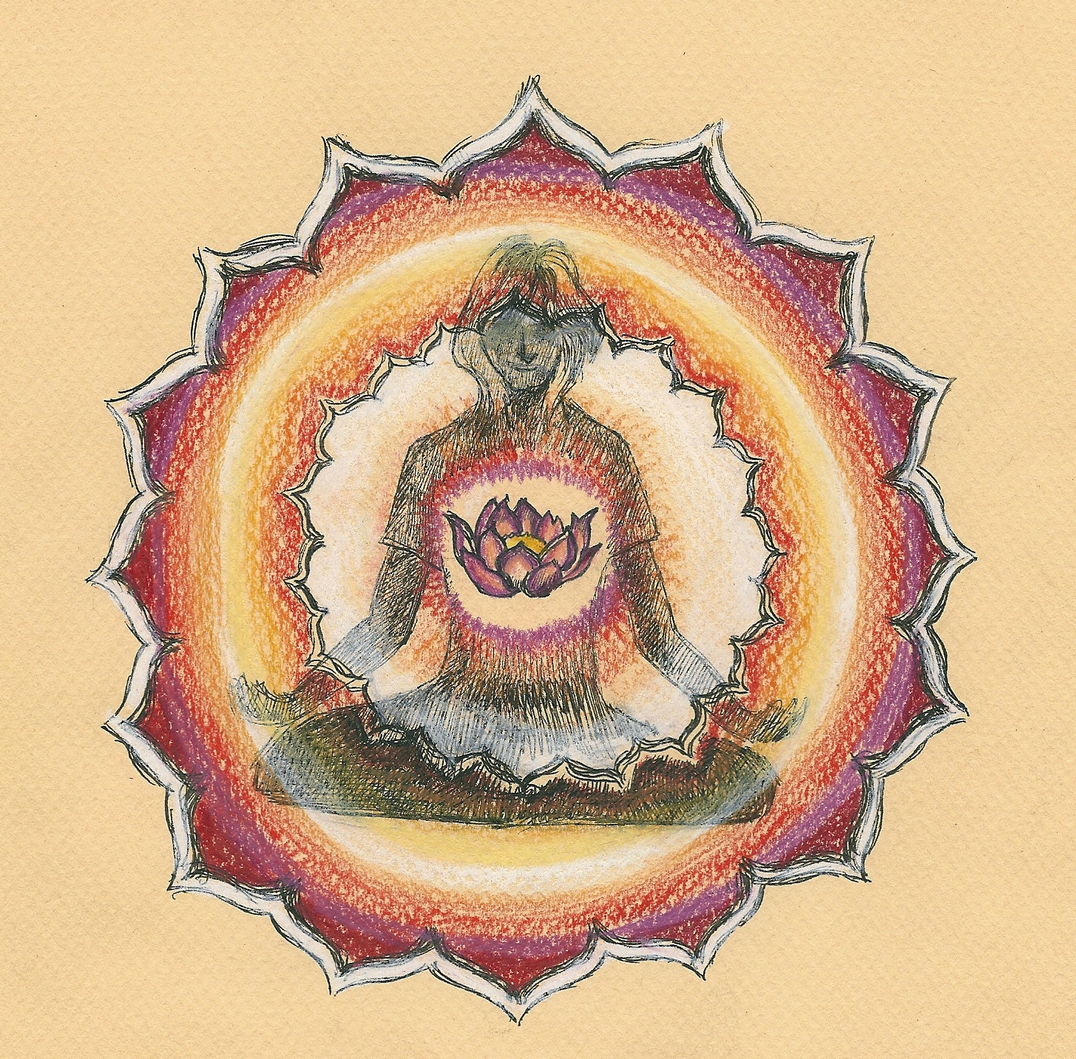
Второй раз мы повторяем про себя: «Да будут все живые существа счастливы». Видим, как волна света расходится из центра груди и дарим счастье всем тем, кого мы не знаем, и всем тем, кто не знает нас. Тут же представляем себе толпы , кого мы не знаем, и кто не знает нас (например, толпы людей в метро, на вокзале и т.д.).
И, наконец, мы в третий раз повторяем фразу: «Да будут все живые существа счастливы» и медитируем, как волна света распространяется из нашего сердечного центра по всем направлениям. При этом желаем счастья всем тем, кого мы ненавидим, и всем тем, кто ненавидит нас, всем своим врагам скрытым и явным.

Рис. 1. Медитация "Да будут все живые существа счастливы"

а) Желаем счастья всем тем, кого любим:
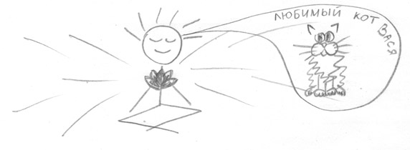

б) Желаем счастья всем тем, кого не знаем:
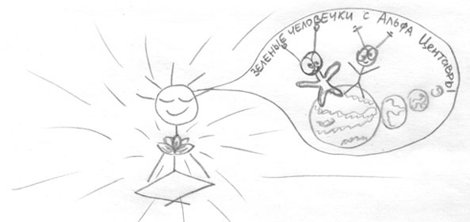

в) Желаем счастья всем тем, кого ненавидим:
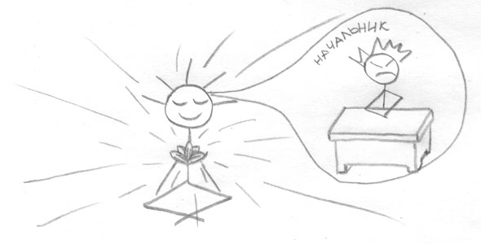


Вадим Запорожцев

